

SÃO PAULO TECH SCHOOL
Ciência da Computação

GEOVANNA VITORIANA DE OLIVEIRA
KAIO RODRIGUES ROCHA
LETÍCIA COSTA NASCIMENTO
MARCOS HIROSHI YOGI CARVALHO
MARIA ROSA LIMA MAIA

UMIDADE DO SOLO EM PLANTAÇÕES DE CAJU ANÃO PRECOCE

SÃO PAULO
2025
GEOVANNA VITORIANA DE OLIVEIRA
MARCOS HIROSHI YOGI CARVALHO
LETÍCIA COSTA NASCIMENTO
KAIO RODRIGUES ROCHA
MARIA ROSA LIMA MAIA

UMIDADE DO SOLO EM PLANTAÇÕES DE CAJU ANÃO PRECOCE

Trabalho apresentado à disciplina de Pesquisa e Inovação, sob orientação do professor Fernando Brandão e da monitora Júlia Araripe Lopes, como parte dos requisitos para a aprovação do primeiro semestre do curso de Ciência da Computação da instituição São Paulo Tech School.

SÃO PAULO
2025

INTRODUÇÃO
Somos a Vitalis, uma empresa especializada no monitoramento da umidade do solo em plantações de caju-anão precoce na região Nordeste.
Nosso propósito é apoiar os produtores dessa espécie de caju a utilizarem a água de forma eficiente, por meio de soluções de monitoramento práticas e acessíveis. Dessa forma, buscamos reduzir desperdícios, minimizar custos extras com irrigação, aumentar a produtividade e garantir maior rentabilidade.
Acreditamos que a união entre inovação e sustentabilidade é o caminho para fortalecer a produção de caju no Brasil, elevando novamente o país nos rankings internacionais. Nosso compromisso é contribuir para o aumento da qualidade e da quantidade da polpa e da castanha, ao mesmo tempo em que promovemos práticas agrícolas modernas e sustentáveis.

SUMÁRIO

1 CONTEXTO 6
2 OBJETIVOS 9
3 JUSTIFICATIVA 10
4 ESCOPO 11
4.1 Descrição 11
4.2 Resultados Esperados 11
4.3 Requisitos do Projeto 11
4.4 Limites e Exclusões 12
4.5 Cronograma 13
4.6 Recursos 15
4.7 Riscos, Premissas e Restrições 16
4.7.1 Riscos: 16
4.7.2 Premissas 16
4.7.3 Restrições: 17
4.8 Partes Interessadas (Stakeholders) 17

LISTA DE FIGURAS
Figura 1: Principais produtores de caju do Brasil (Fonte: G1). 6
Figura 2: Características do caju (fonte: Banco do Nordeste). 8

CONTEXTO

A importância do caju vai muito além de seu pseudofruto, conhecido como a fruta do caju. Originário do Brasil há séculos, o cajueiro representa não apenas relevância econômica, mas também social. O caju está presente em diversas regiões do país, especialmente no Nordeste, que é o foco do projeto desenvolvido. Vale destacar que o verdadeiro fruto do cajueiro é a castanha, o que popularmente chamamos de fruto é, na realidade, o pedúnculo, resultado de um fenômeno em que uma parte da planta se desenvolve junto com a castanha.
Embora o pseudofruto já existisse a muito tempo no Brasil (antes de 1500), o primeiro relato do caju vem de um livro escrito por Gabriel Soares de Sousa em 1587, na obra “Tratado Descritivo do Brasil”, por um europeu.
Os indígenas utilizavam a castanha de caju como cicatrizante para tratar verrugas; o pseudofruto, contra inflamações na boca e na garganta; a casca da árvore para diarreia, dores de estômago e úlceras; e as folhas contra doenças de pele, sendo considerado pelos indígenas como uma farmácia natural.
Esse conhecimento foi posteriormente observado pelos colonizadores e, mais tarde, por cientistas, tornando-se parte da medicina popular, confirmando suas propriedades e ampliando suas aplicações.
O caju é um produto de enorme relevância econômica, social e histórica para o Brasil, especialmente na região Nordeste, onde gera mais de 300.000 empregos diretos em fazendas e cerca de 25.000 em indústrias. Apesar dessa importância, o país perdeu posições no ranking mundial de produção devido à falta de tecnologia e manejo eficiente, o que representa uma oportunidade clara de inovação e melhoria.
“A importância social do caju no Brasil traduz-se pelo número de empregos diretos que gera, sendo 35 mil no campo e 15 mil na indústria, além de 250 mil empregos indiretos nos dois segmentos. Para o Semiárido nordestino a importância é ainda maior, porque os empregos do campo são gerados na entressafra das culturas tradicionais como milho, feijão e algodão, reduzindo, assim, o êxodo rural.” - Embrapa
Além da geração de empregos, o Brasil já ficou no ranking de 5° lugar do país que mais produzia o caju no mundo, no entanto pela falta de tecnologia, ele decaiu bastante nos últimos anos.
Com tudo isso, pode-se analisar que o investimento na cajucultura oferece uma oportunidade, pela facilidade de manejo e bons rendimentos, tanto que existem diversas iniciativas governamentais para fomentar este negócio pelo Nordeste afora, ajudando famílias a ter uma renda maior e a diminuir o êxodo rural.
Como a Secretaria da Agricultura Familiar (SAF) que distribui mudas de caju com o intuito de alimentar o cultivo desta planta. "É uma atividade geradora de renda. Nos últimos anos, a cajucultura tem tido uma representação maior da agricultura familiar” (Clébio Coutinho, Matéria do Governo do Piauí, 2024).



Segundo o Embrapa, em 2024 foi colocado uma nova forma de tecnologia, através de Inteligência Artificial (IA), ele tem voltado a disputar o ranking, saindo do 14° lugar que tinha caído, disparando para o 10° lugar em produção e 7° em exportação. Visto que com a implantação de uma inteligência artificial já subimos tanto no ranking, por que não acrescentar um sensor de umidade de solo que aumentaria ainda mais a eficácia dessa produção?

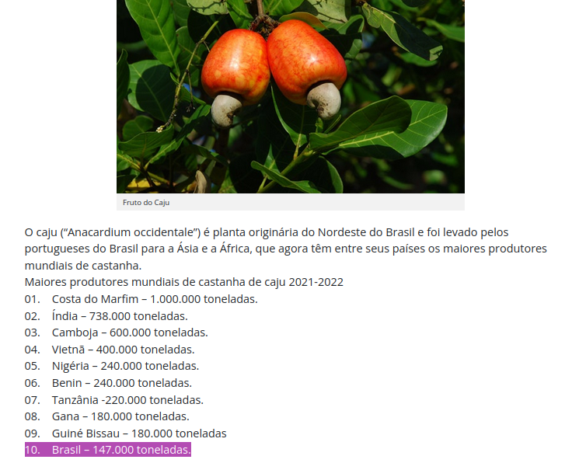

Figura 2: Matéria do site Portal Informações de verdade: Brasil, 'terra natal' do caju, é apenas o 10º produtor mundial de castanha

Sobretudo antes de explicar diretamente sobre o sensor, temos que dizer qual a importância de um equilíbrio hídrico no solo de um caju, pois em todas as plantas ou frutos já se vê uma clara relevância sobre esse assunto, no entanto, o caju floresce em épocas específicas onde esse equilíbrio é primordial para que não haja excesso de água, o que pode facilitar o surgimento de doenças fúngicas, ou uma seca muito forte, que pode causar a queda dos frutos e, consequentemente, perdas na produção.
Por sua origem tropical, o cajueiro desenvolve-se bem em temperaturas variando de 22°C a 40°C. Porém, 27°C é considerada a temperatura média ideal para o desenvolvimento e a frutificação normais.
A Região Nordeste, com uma área plantada superior a 650 mil hectares, responde por mais de 95% da produção nacional de caju, sendo os Estados do Ceará, Piauí, Rio Grande do Norte e Bahia os principais produtores.
Isso ocorre devido a distribuição geográfica desses estados, uma vez que se localizam nas proximidades da linha do Equador. Com isso, eles recebem uma grande incidência de luz solar ao longo do ano, mantendo altas temperaturas e garantindo um melhor desenvolvimento para o fruto.
Ademais, a umidade do solo é essencial para garantir um bom desenvolvimento dos cajueiros, uma vez que esse fruto é sensível ao encharcamento. Com isso, a pluviosidade da região ter um impacto direto no pomar, visto que chuvas elevadas contribuem para a queda de flores e aumentam a umidade relativa do ar, fatores que também causam perdas na produção.
“O cultivo do cajueiro é realizado com sucesso quando as chuvas anuais situam-se nos limites entre 800mm a 1500mm, distribuídas em cinco a sete meses e período seco de cinco a seis meses, coincidindo com as fases de floração e frutificação. Contudo, cultivos bem sucedidos têm sido observados em regiões onde as chuvas alcançam 4000mm e estação seca de quatro a sete meses, nem sempre bem distribuída. Em regiões com chuvas inferiores a 600mm, o cajueiro tem respondido muito bem à irrigação.” - Embrapa

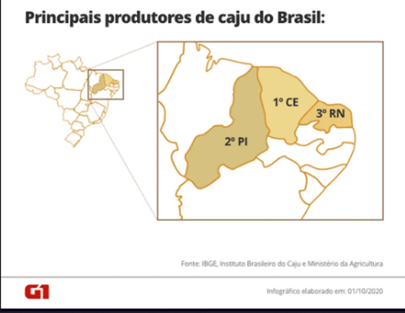
Figura 1: Principais produtores de caju do Brasil (Fonte: G1).
Uma das principais características do caju é que existem dois tipos: o comum e o anão-precoce.
No que diz respeito ao crescimento, o caju comum demora mais para se desenvolver devido ao seu porte, levando mais tempo para produzir frutos. Já o caju anão-precoce, por ser de menor tamanho, produz frutos mais rapidamente.
O cajueiro comum começa a frutificar no 2º ou 3º ano, enquanto o tipo anão inicia a frutificação no 1º ou 2º ano. Apesar de o anão parecer mais vantajoso, ele não produz tantos frutos quanto o comum e não absorve a mesma quantidade de nutrientes, o que pode afetar a qualidade da produção. No entanto, o anão se destaca pelo manejo mais fácil, pela maior densidade de plantas por área e rapidez na produção.
Portanto, nosso projeto focará no caju anão-precoce, por ser de fácil manejo, e se destacar na rapidez na produção.
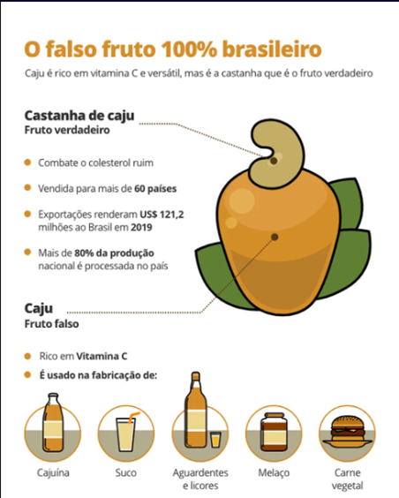
Figura 3: Características do caju (fonte: Banco do Nordeste).

Além disso, o caju apresenta uma concentração de até 89% de água, de modo que a falta hídrica afeta drasticamente o fruto, tornando-o menor ou prejudicando seu sabor, o que resulta em um produto de menor qualidade. Em virtude disso, buscamos garantir um produto com maior qualidade e um bom desenvolvimento do fruto. Como focamos unicamente no caju anão-precoce, poderemos obter uma colheita mais rápida e com valor qualitativo significativamente superior.
Em termos de umidade do solo, muitos agricultores ainda utilizam a irrigação de forma empírica, ou seja, baseada apenas na observação e por experiências adquiridas ao longo da profissão. Essa prática pode gerar impactos ambientais, insustentabilidade e elevados gastos com água.
Nesse cenário, a tecnologia de sensores de umidade do solo surge como uma ferramenta essencial para auxiliar os agricultores na tomada de decisão quanto à gestão do solo e a água.

OBJETIVOS

Desenvolver e implementar um sistema de monitoramento de umidade do solo em plantações de caju anão precoce no Nordeste, utilizando sensores com coleta de dados em tempo real. O sistema visa reduzir o desperdício de água, aumentar a produtividade do caju e minimizar as perdas de produção. Além disso, fornecer alarmes por meio de uma dashboard ao agricultor sempre que a umidade estiver adequada, excessiva ou insuficiente baseada no que o caju precisa.

JUSTIFICATIVA

Atualmente, muitos agricultores ainda utilizam métodos empíricos de irrigação, baseados apenas na experiência. Essa prática resulta em desperdício de água, impactos ambientais e perdas significativas na produção, comprometendo tanto a quantidade quanto à qualidade do caju, que apresenta alta concentração de água e sensibilidade a instabilidade hídrica.
A aplicação propõe a implementação de sensores de umidade do solo para monitoramento em tempo real, permitindo decisões precisas sobre irrigação. Não apenas reduzir desperdícios e custos, como também aumentar a produtividade e a qualidade do fruto, especialmente no caju anão-precoce, que possui ciclo de frutificação mais rápido e grande potencial econômico.
Investir neste projeto significa transformar o manejo do caju em um processo mais sustentável e eficiente. Com a integração de tecnologia, os resultados incluem redução de perdas, otimização do uso da água, melhora na qualidade do fruto e fortalecimento da posição do Brasil no mercado global de caju. Portanto, dispender recursos para este projeto não é apenas necessário, é estratégico, garantindo retorno econômico, inovação, tecnologia e impacto social positivo, tornando o investimento altamente vantajoso.

ESCOPO

Descrição
Nós iremos ajudar agricultores do Nordeste de cajueiros-anões-precoce por meio da implementação de sensores de umidade de solo em tempo real, juntamente de um sistema completo com uma interface amigável para o cliente, com a capacidade de monitorar a umidade com ajuda de dashboards e um banco de dados com a função de armazená-los por intermédio do sensor, adicionando uma calculadora financeira para que o cliente consiga compreender onde está a perda de lucro da sua fazenda. Assim, durante as determinadas épocas de ano em que a safra do caju é realizada, não existam perdas do fruto por conta de secas do solo, que causam queda do fruto, ou a alta umidade, que gera doenças fúngicas.

Resultados Esperados
Os resultados esperados visam auxiliar o agricultor de cajueiro a obter mais lucros e menos perdas em sua plantação com o apoio do sistema de monitoramento de umidade. Com base nos dados informados pelo sensor, o cliente irá conseguir administrar de uma forma assertiva a irrigação de sua plantação, assim, melhorando também a qualidade dos seus frutos. Todo o sistema será armazenado em uma máquina virtual (VM), no qual será hospedado em um servidor para reforçar a segurança da aplicação e uma infraestrutura robusta e completa.

Requisitos do Projeto
Buscamos promover uma melhoria geral em plantações de caju-anão-precoce, pois sem o apoio do nosso sensor e sistema, grande parte dos fazendeiros e empresas podem estar perdendo a qualidade de suas plantações e consequentemente seu lucro, seja em irrigação acima do esperado ou irrigação abaixo do esperado. Ambas as situações comprometem a produtividade, o que reforça a importância da implantação da tecnologia. Com isso em mente, definimos os seguintes objetivos:
Site: Desenvolvemos um sistema que utiliza uma calculadora para demonstrar ao cliente o quanto ele está lucrando ou perdendo, um dos intuitos da criação da calculadora financeira é para chamar a atenção de possíveis clientes para a empresa, além de oferecer dados que o auxiliam a entender como ele pode melhorar a irrigação de sua fazenda. Todos esses dados são guardados em um banco de dados SQL, permitindo uma análise futura.
Pensamos na utilização de uma virtual machine (vm) com uma distribuição do Linux, para ter uma maior liberdade, segurança e infraestrutura que suporte o software do projeto.
Banco de dados: Irá armazenar os dados do cliente, das suas plantações e alertas dos sensores (com registros e horários). Com essas informações organizadas, planejamos futuramente criar dashboards que facilitam a visualização dos dados, incluindo métricas relacionadas à produção e ao lucro.

Limites e Exclusões

- Não haverá serviços relacionados à sustentabilidade. O monitoramento pós-instalação será realizado apenas até a confirmação da usabilidade. A manutenção decorrente de mau uso do sensor não está contemplada.

- Não haverá suporte para situações relacionadas a perdas na produção de caju decorrentes de fatores climáticos (chuvas irregulares, temperaturas extremas ou ventanias fortes), nem para etapas posteriores à colheita.

- Não realizaremos nenhum ajuste a mais no nosso software fora do escopo original sem realizar um novo projeto com novo orçamento.

- Os serviços não incluem auxílio em demandas que não estejam relacionadas ao monitoramento da umidade do solo, como, por exemplo, a definição da quantidade de cajus ideal por hectare.

- A equipe se restringe exclusivamente à instalação e configuração dos sensores, quaisquer manutenções necessárias devem ser realizadas pelo usuário ou equipe terceirizada.

- A equipe atuará apenas dentro do orçamento previamente disponibilizado pelo cliente, considerando os valores referentes à instalação.

Cronograma
Cronograma
Etapas | Tempo | Prioridades
Documentação do projeto | 5 dias | Essencial
Tela inicial | 1 dia | Essencial
Cadastro | 1 dia | Essencial
Login | 1 dia | Essencial
Perfil do usuário | 1 dia | Essencial
Página dashboard | 2 dias | Essencial
Realizar tabelas do banco de dados:  Login,  Cadastro,  Leitura sensor, Monitoramento, Registro caju, Produtividade caju. | 5 dias | Essencial
Calculadora financeira | 4 dias | Essencial
Realizar o código do Arduino | 2 dias | Essencial
Realizar a montagem do Arduino | 3 horas | Essencial
Integração dos dados recebidos do Arduino para o banco de dados | 3 dias | Essencial
Integração dos dados no dashboard da página | 1 dia | Essencial
Instalação da máquina virtual no servidor dedicado a plantação | 3 dias | Essencial

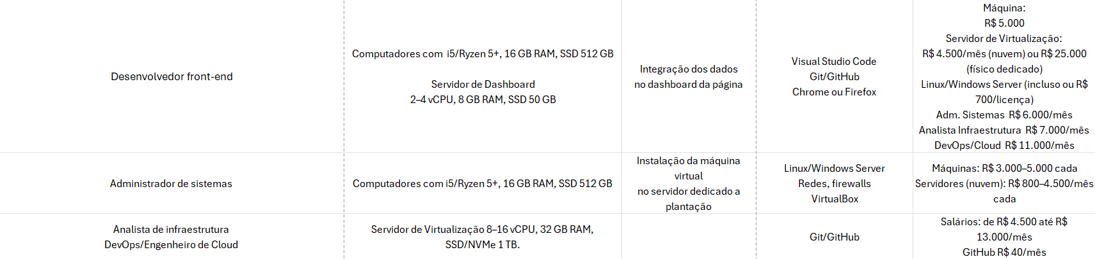
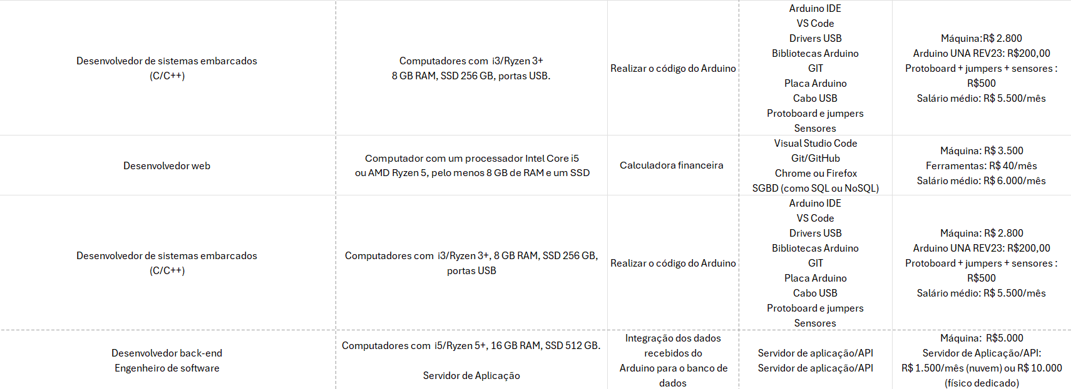
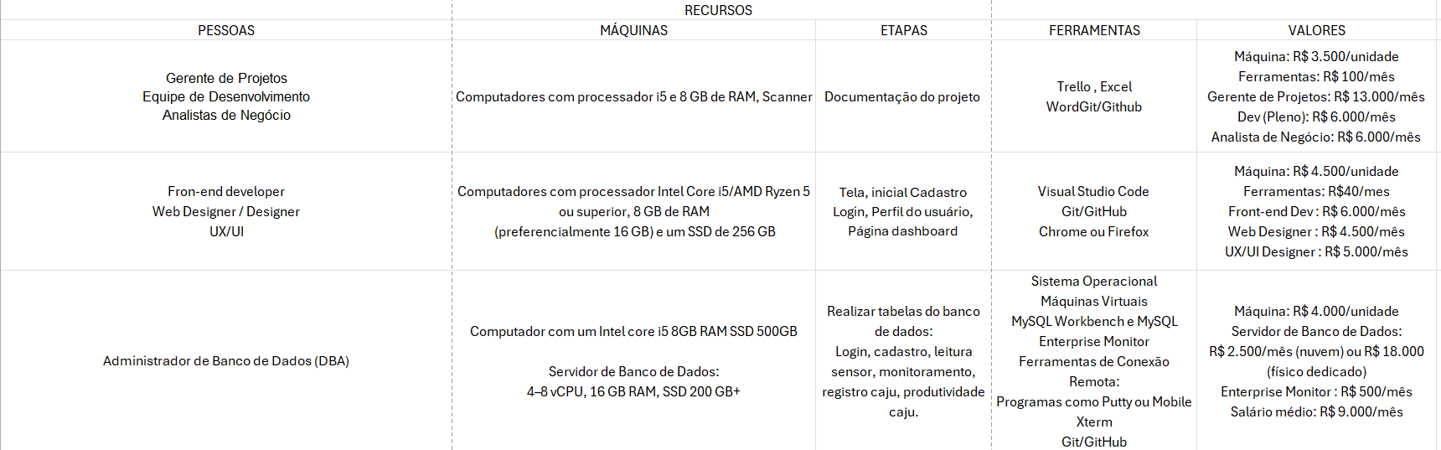
Recursos

Riscos, Premissas e Restrições
Riscos e restrições referem–se a possíveis problemas que podem ocorrer durante o processo de implementação do projeto, além de restrições referentes a orçamento, o tipo de ambiente em que será instalado, ou uma restrição de horário.
No caso da Vitalis, as restrições são referentes ao tipo de plantação, e ao orçamento, já que ele seria por responsabilidade do cliente, fornecendo o valor dos sensores, e cobrindo a instalação.

Riscos:
- Risco de dano ou perda do sensor devido a exposição à chuva;
- Risco de haver um erro no envio de dados, devido ao desgaste dos sensores, por conta do mau uso;
- Risco de divergência nos dados devido ao uso do sensor em tipos de plantação diferentes de caju anão precoce;
- Risco de dano ou perda devido a fortes ventos;
- Risco de o sensor não entregar dados após apagão;
- Risco de o sensor demorar a entregar dados após a volta do apagão;
- Risco de o sistema Arduino ser danificado após apagão;
- Risco de o sistema ficar indisponível por no máximo 10 minutos;
- Risco de delay na entrega de informações;

Premissas
- Todos os clientes devem ter acesso a uma rede de internet para o funcionamento do serviço;
- É imprescindível que o cliente realize a compra do software e hardware para uma experiência completa e eficiente;
- O cliente deve zelar a integridade do equipamento instalado e aplicações oferecidas no pacote de serviço;
- A infraestrutura local permite a instalação e operação dos sensores;
- O cliente realizará manutenções físicas nos sensores ou acionará uma equipe técnica, conforme necessidade;
- A área de cultivo possui cobertura mínima de sinal para envio dos dados.

Restrições:
O projeto apresenta algumas restrições que devem ser consideradas para o seu planejamento e execução:
- Período de instalação – Os sensores somente poderão ser instalados no intervalo entre safras, a fim de não comprometer a produção.
- Aplicação específica – Os sensores são programados exclusivamente para plantações de cajueiros da espécie anão precoce, não sendo compatíveis com outras variedades.
- Escopo da equipe Vitalis – A atuação da equipe limita-se à instalação e configuração inicial dos sensores. Eventuais manutenções posteriores são de responsabilidade do usuário ou de equipes terceirizadas.
- Orçamento – A equipe Vitalis deve trabalhar unicamente dentro do orçamento previamente disponibilizado pelo cliente, já considerando os valores referentes à instalação.

Partes Interessadas (Stakeholders)
As partes interessadas do projeto correspondem aos integrantes do grupo, que assumem diferentes funções essenciais para o desenvolvimento e conclusão das atividades propostas. Entre as principais responsabilidades estão:
Desenvolvimento Back-end – Implementação da lógica do sistema e integração com o banco de dados.
Desenvolvimento Front-end – Criação da interface e experiência do usuário.
Gestão do Projeto – Planejamento, acompanhamento de prazos e organização das entregas.
Análise e Testes – Validação de requisitos, correção de erros e garantia da qualidade do produto.
Essa divisão de papéis garante maior clareza na execução das tarefas e contribui para a eficiência e o bom andamento do projeto.

